Dobrý den pane inženýre,

v příloze Vám zasílám požadované údaje.

# Plavecký oddíl, členská základna

Plavecký oddíl má aktuálně 477 členů z toho 464 aktivních v různých stupních přípravy. Závodní plavání 87 členů (6x týdně), malá přípravka 137 členů (1x týdně) velká přípravka 123 členů (2xtýdně), kondiční plavání 108 členů (2x týdně), plavání dospělých 9 členů (2xtýdně).

V minulém pololetí jsme měli přihlášených celkem 505 členů.   
V roce 2018/2019 to bylo 502 členů   
V roce 2018/2017 476 členů.

|  |  |  |  |  |  |  |  |  |  |  |  |
| --- | --- | --- | --- | --- | --- | --- | --- | --- | --- | --- | --- |
| NÁZEV SKUPINY | úroveň | | | | | | počet členů | tréninkové jednotky  za týden | | trénink. dní v týdnu | čas ve vodě  za týden |
| neplavci | začátečníci | rekreační | pokročilí | výkonnostní | vrcholová | [-] | počet jednotek [-] | průměrná délka jednotky [h] | [dny] | [h] |
| závodní plavání A |  |  |  |  | **x** | **x** | **25** | **10** | **1.4** | **6** | **14** |
| závodní plavání B |  |  |  |  | **x** |  | **23** | **6** | **1.67** | **6** | **10** |
| závodní plavání C |  |  |  | **x** | **x** |  | **16** | **6** | **1.17** | **6** | **7** |
| závodní plavání D |  |  |  | **x** | **x** |  | **23** | **6** | **1** | **6** | **6** |
| malá přípravka | **x** | **x** |  |  |  |  | **137** | **1** | **1** | **1** | **1** |
| velká přípravka |  |  |  | **x** | **x** |  | **123** | **2** | **1** | **2** | **2** |
| kondiční plavání A |  | **x** | **x** | **x** |  |  | **54** | **2** | **1** | **2** | **2** |
| kondiční plavání B |  | **x** | **x** | **x** |  |  | **54** | **2** | **1** | **2** | **2** |
| plavání dospělých |  | **x** | **x** | **x** |  |  | **9** | **2** | **1** | **1** | **2** |
| **CELKEM** |  | | | | | | **464** |  | | | |

Při zvážení všech aktivit, které by při rozměru bazénu 50 x 25 m bylo možné v rámci plaveckého oddílu uskutečnit a jež uvádíme níže, by počet členů mohl dosáhnout 600 – 650 členů, neboť by bylo možné nejen rozšířit kapacitu základního plavání, kde evidujeme každý rok převis poptávky až 40 žádostí, ale také uskutečnit významné synergické efekty mezi jednotlivými sekcemi plaveckého oddílu TJ Prostějov. Konkrétně obnovení činnosti vodního póla (chlapci i dívky) a vytvoření sekce akvabel. V neposlední řadě bychom byli získali prostor na rozšíření sekce kondičního plavání dospělých, kde odhadujeme nárůst o 15-20 zájemců, ne-li více.

# Potenciál ostatních sportovních klubů Prostějova

Vytvoření kapacity pro organizované využití ze strany ostatních sportovních klubů. V Prostějově vyvíjí činnost celkem 78 sportovních subjektů dle statistiky z roku 2018, v nichž bylo zapojeno 7 466 členů z toho 3 793 v mládežnických kategoriích. V roce 2017 to bylo 7 716 resp. 3 504 osob.[1] Zvláště v exponovaných tradičních prostějovských sportech (hokej, fotbal, volejbal, basketbal, atletika, tenis ad.) lze očekávat i podporovat masivní využití plaveckých aktivit za asistence trenérů a cvičitelů plaveckého oddílu. Což se v případě např. hokejového klubu děje. Dopad na zdravotní stav a rehabilitační situaci sportovců by byl zásadní.

Analýzu využití školního plavání uvádíme níže. Analytický materiál lze nalézt rovněž v materiálech pro jednání zastupitelstva [2]

# Aktivity neorganizované veřejnosti

Potenciál pro využití veřejnosti je při námi navrženém řešení růstový. Ze současného stavu omezené nabídky a tím značného objemu nerealizovaných tržeb, by navržené řešení (dělený bazén 50 x 10 drah) umožnilo prakticky veřejnosti časově nelimitovaný přístup do bazénu. Žádné jiné z dosud diskutovaných řešení tento přístup neumožňuje. Bazény 50 x 8 drah lze bohužel regulérně využít pouze na délku, což pro veřejnost je nekomfortní z hlediska délky plavaných úseků. Veřejnost preferuje spíše redukovnou délku 25 m. Odhadujeme, že oproti současnému stavu by mohlo dosáhnout využití plaveckého bazénu až 4 násobného nárůstu a s ním spojených komerčních tržeb. Pokud budeme uvažovat i synergické efekty integrace wellness, bylo by možné dosáhnout i zvýšení návštěvnosti z okolních měst a obcí.

# Parametry plaveckého bazénu, stavby a příslušenství

# Hloubka bazénu

Dle pravidel FINA je pro **plavání** minimální hloubka 2m, doporučená 3m.

Minimální hloubka 2,5m po celé ploše dna by tak tomuto požadavkům vyhovovala.

Pro **umělecké plavání (akvabely)** je vyžadovaná hloubka 2,5m na ploše 12 x 30 metrů   
a hloubka 3,0m na ploše nejméně 12x12 metrů.

Pro **vodní pólo** se požaduje hloubka 2,0m nebo větší na ploše 30,6 x 20m.

Odkaz na pravidla FINA [ZDE](https://github.com/janzilka/plavecky-stadion-prostejov/blob/master/src/FINA_RULES/2017_2021_facilities_01102019_full_medium_ad.pdf), pravidlo FR 3.3 na straně 8, FR11.1 na straně 25 a FR 7.2 na straně 22.

# Výška haly

Pro **vodní pólo** se požaduje výška vnitřní stropní konstrukce 7,00m nebo více.

# Plavecké sporty Prostějov - POČET ZÁVODŮ ROČNĚ

Počet plaveckých soutěží uskutečněných v Prostějově v roce 2019 (1.1.2019 – 31.12.2019)

jednodenní závody …. 16x  
dvoudenní závody …. 4x  
-----------------------------

Celkem……………... 20 soutěží

Zdroj: <https://vysledky.czechswimming.cz/souteze?query=prost%C4%9Bjov&year=2019>

# ZVÝŠENÍ POČTU ZÁVODŮ ROČNĚ - VÝHLED

Zvýšení soutěží v nových sportech a v plavání:

Nové soutěže v synchroznizovaném plavání (umělecké plavání)……………… 4  
Nové soutěže ve vodním pólu ……………………………………………………………….… 4  
Nové soutěže v ploutvovém plavání ……………………………………………..………… 4  
Nové soutěže ve freedivingu ……………….………………………………………..………… 2  
Nové soutěže v plavání ……………….………………………………………..…………….…… 3

CELKEM NOVÝCH SOUTĚŽÍ............................................................................ 17

Společně se stávajícím počtem 20 je celkový počet 20 + 17 = 37, tedy prakticky závod v každém víkendu školního roku (rok má 53 týdnů, školní rok cca 42 týdnů).

Průměrný počet účastníků závodu je dnes 150, trenérský doprovod 50. Průměrný počet diváků je 100, avšak kapacita a enviromentální parametry prostředí jsou žalostně nedostatečné, přišlo by průměrných 400 v rozsahu okamžitých počtů 200 až 1000 diváků. Všechny výše zmíněné nové sporty mají velkou diváckou odezvu a lze předpokládat vysokou diváckou účast (až 1000 diváků) a mezinárodní pozornost. Plavecký svaz registruje na území ČR za rok 2019 cca 550 závodů. Potenciál pro využití v soutěžích na všech úrovních včetně mezinárodních je obrovský.

## Mistrovství České Republiky v plavání

Speciálním případem nové soutěže, ke které by se nový moderní plavecký areál kvalifikoval, by bylo Mistrovství České republiky v plavání dospělých. Tento závod má násobně vyšší sledovanost, trvá 4 dny a přináší velkou mediální pozornost. Současně přináší do pořadatelského města poptávku po ubytování a stravování samotných závodníků, jejich trenérského doprovodu a samozřejmě diváků. V současném okamžiku je na území ČR jediné město, kde lze tuto soutěž pořádat a to je Plzeň. Nový prostějovský bazén 50 x 25 metrů by byl vděčným dějištěm tohoto velkolepého svátku sportu a není pochyb, že by nejméně 1x za dva roky mistrovský závod dospělých hostil.

Prakticky totéž platí pro mistrovské závody juniorských a žákovských kategorií. Lze také současně oprávněně předpokládat, že by tato stavba neunikla pozornosti evropských sportovních kruhů a město Prostějov by tak mohlo hostit plavecké závody na úrovni nejvyšší, tedy mistrovství Evropy i mistrovství světa.

Zdroj: <https://vysledky.czechswimming.cz/souteze?year=2019>

# Další hlavní kapacitní aspekty

## Povinná školní výuka 1. stupně ZŠ

Od roku 2017 je pro žáky 1. stupně zákonná povinnost absolvovat 40h výuky plavání. Konkrétní rozložení mezi první až pátý ročník je v kompetenci ředitelů základních škol.

Níže uvedený odhad je dolní (pouze dvě třídy na jednu školu za rok). Skutečné počty jsou tedy pravděpodobně vyšší.

A: Počet základních škol v okresu a dojezdové vzdálenosti: 49

B: Průměrný počet tříd na jednu školu a školní rok: 2

C: Počet předepsaných hodin v jednom výukovém kurzu: 40 h

D: Teoretický kapacitní požadavek na jednu třídu celkem (D = A x B x C): 3920 třídohodin

Počet hodin za všední den…. 4 (8:00 – 12:00)

Tříd v jedné hodině……………. 2

Počet třídohodin absolvovaných za 1 den… 8

Za 1 týden ……………………………………………… 40

Optimální výuková vodní plocha pro jednu až max dvě třídy (2 x 25 dětí) je

* 25 x 10 metrů, hloubka nastavitelná 1,0 m až 1,8 m   
  (4 dráhy s šířkou 2,5 m na redukované délce 25m)

Zdroj: <https://www.seznamskol.cz/zakladni-skoly/olomoucky-kraj/prostejov/>

# Tréninková činnost plaveckého klubu TJ Prostějov

Kapacita je pro současné požadavky činnosti klubu při současném počtu sportovců nedostatečná. Kvalifikovaným odhadem (viz kalkulaci níže) dosahuje současná kapacita pouhých 25 až 50 % potřebné kapacity. Tréninková činnost je tím silně limitovaná a nedostatečná. Celkový počet hodin rezervovaných pro plavecký klub je nyní 17 hodin týdně pro všechny sekce.

Kapacitní kalkulaci by bylo potřeba propracovat vice detailně. Níže je uveden pouze nástřel pro menší část klubu, kde sportovci trénují denně na výkonnostní a vrcholové úrovni. Mimo tento nejnáročnější segment je v klubu dalších několik částí, které mají velmi odlišné potřeby. Sportovní přípravka, kondiční plavci, rekreační plavci a plavci kategorie “masters” Viz výše. Mimo TJ Prostějov ve městě působí take klub zimního plavání s cca 100 členy. Mimo tyto dále existuje klub vodního póla, činnost připravuje klub uměleckého plavání (akvabely), klub nádechového potápění (freediving) a klub ploutvového plavání.

## Příklad pro sekci Výkonnostní a vrcholový sport

## reálné parametry 2019

Bazén………………………………………… 25 x 12,2m , 6 drah

Počet tréninkových hodin denně..… 3

Počet tréninkových skupin …………… 4

Plavců v tréninkové skupině………… 20

Počet plavců na 1 dráhu…………….… 20

## Potřebná kapacita

Bazén………………………………………… 50 x 25 m , 10 drah s délkou 50m nebo 20 drah s délkou 25m

Počet tréninkových hodin denně..… 5

Počet tréninkových skupin …………… 5

Plavců v tréninkové skupině………… 20

Počet plavců na 1 krátkou dráhu ..… 5

VYČÍSLENÍ KAPACITNÍCH POTŘEB PLAVECKÉHO KLUBU TJ PROSTĚJOV V SEZÓNĚ 2019-2020

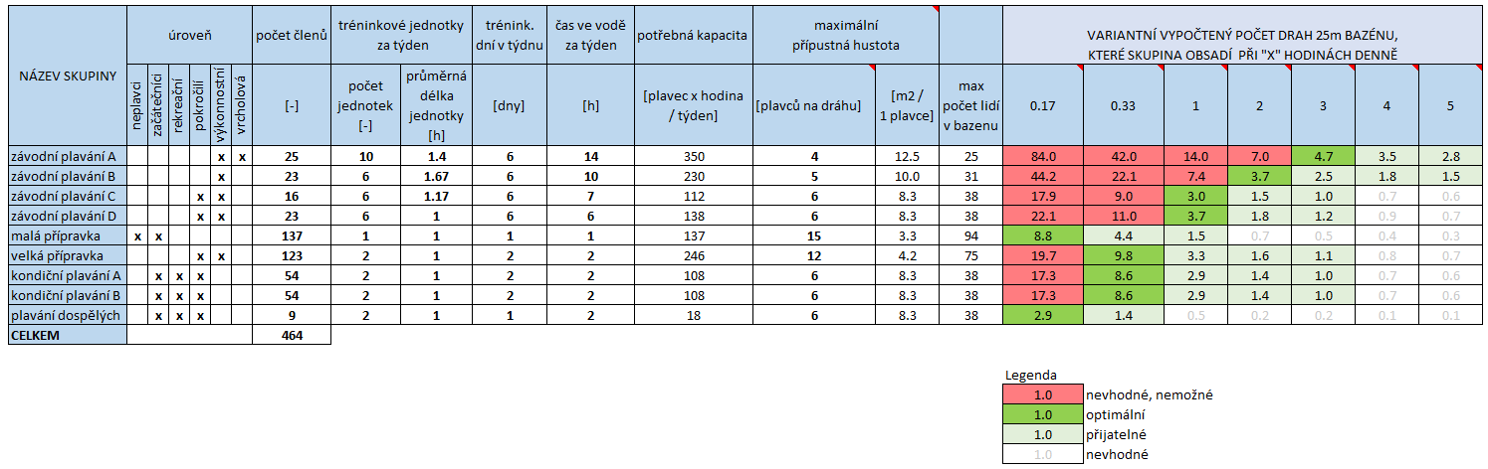

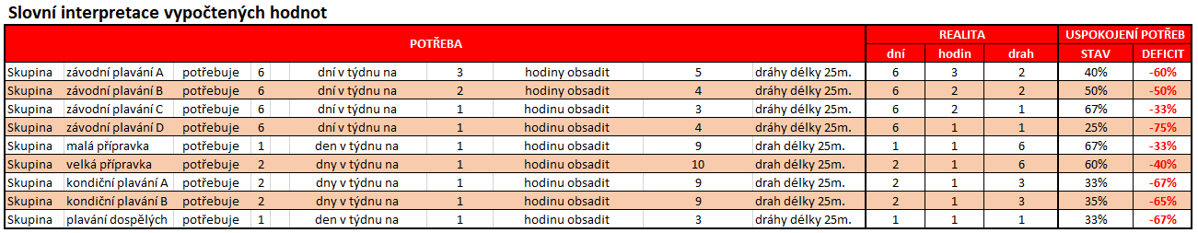

Současné uspokojení kapacitních potřeb je na úrovni pouze 25 až 67 %, což lze oprávněně považovat za kalamitní stav.

Pět skupin potřebuje plaveckou kapacitu zdvojnásobit, tři ztrojnásobit a jedna zčtyřnásobit.

Veřejná poptávka se v posledních 10 letech zvyšuje. Trend nedostatečnosti se ve snaze neodmítat veřejnou poptávku ZHORŠUJE.

1. MATYÁŠEK A., VYSTAVĚL, B. *Plán rozvoje sportu na období 2018 – 2022.* Materiál pro jednání zastupitelstva města Prostějova dne 27. 8. 2018.

   Dostupné z: http://mapy.mestopv.cz/soubory/materialy%20do%20zastupitelstva/2018/27.8.2018/
2. ZHÁNĚL, J. *Plán rozvoje sportu v Prostějově na roky 2018–2022.* Materiál pro jednání zastupitelstva města Prostějova dne 27. 8. 2018.dostupné tamtéž (zip)